ຄາວຕີ້ຊາຄຮາເມັນໂຕ
ການລົງທະບຽນເພື່ອເລືອກຕັ້ງ ແລະການເລືອກຕັ້ງ

ແຜນການຈັດການບໍລິຫານການເລືອກຕັ້ງ
ອັບເດດກ່ຽວກັບໂຄວິດ-19

ຄາວຕີ້ຊາຄຮາເມັນໂຕ
ການລົງທະບຽນເພື່ອເລືອກຕັ້ງ ແລະການເລືອກຕັ້ງ
7000 65th Street, Suite A
Sacramento, CA 95823
(800) 762-8019
voterinfo@saccounty.net
www.elections.saccounty.net
ສາລະບານ
I. ສູນເລືອກຕັ້ງ 4
A. ບໍລິການຕ່າງໆ 4
B. ມີອຸປະກອນປ້ອງກັນສ່ວນບຸກຄົນ ຫຼື PPE ໃຫ້ທີ່ສູນເລືອກຕັ້ງທຸກແຫ່ງເພື່ອແຈກໃຫ້ເຈົ້າໜ້າທີ່ເລືອກຕັ້ງ, ຜູ້ມີສິດລົງຄະແນນສຽງ ແລະຜູ້ສັງເກດການ. 5
o ຖົງໃສ່ບັດເລືອກຕັ້ງ 6
C. ແຜນຜັງແລະການຈັດຕັ້ງ: 6
o ສູນເລືອກຕັ້ງທີ່ບໍ່ມີແນວກັ້ນປະເພດຫ້ອຍລົງມາ 7
• ສູນເລືອກຕັ້ງແຕ່ລະແຫ່ງຈະມີແຜນພາບຂອງການຈັດຕັ້ງ 7
D. ປ້າຍ 7
E. ການປ່ຽນແປງສະຖານທີ່/ຂັ້້ນຕອນການປິດ. 8
F. ສູນເລືອກຕັ້ງ/ການນຳສົ່ງ 8
II. ເຈົ້າໜ້າທີ່ເລືອກຕັ້ງ (ຜູ້ເຮັດວຽກທີ່ສະຖານທີ່ລົງຄະແນນ) 8
A. ການຮັບສະໝັກພະນັກງານ. 8
B. ການຝຶກອົບລົມ. 8
C. ຜູ້ອຳນວຍການການຂົນສົ່ງ. 9
D. ສະຖານະການທີ່ຫຍຸ້ງຍາກ. 9
II. ຕູ້ປ່ອນບັດເລືອກຕັ້ງ ແລະການລວບລວມບັດເລືອກຕັ້ງ 10
III. ການລົງທະບຽນເພື່ອເລືອກຕັ້ງແລະຫ້ອງການເລືອກຕັ້ງ 10
A. ແຜນການຈັດຕັົ້ງຫ້ອງການ ແລະແຜນການຂ້າເຊື້ອໂລກທົ້ວໄປ. 10
• ແຜນການຂ້າເຊື້ອ 11
B. ການນັບບັດເລືອກຕັ້ງ. 11
C. ຜູ້ສັງເກດການ/ສື່ມວນຊົນ. 12
IV. ການເຜີຍແຜ່ຂໍ້ມູນແລະການສົ່ງຊໍ້ຄວາມ 12
A. ການເລືອກຕັ້ງທາງໄປສະນີ: ຊຸດເອກະສານເລືອກຕັ້ງທາງໄປສະນີຈະລວມມີ: 12
• ບັດເລືອກຕັ້ງຢ່າງເປັນທາງການຂອງ 12
C. ລະບຽບຂັ້ນຕອນຂອງສູນເລືອກຕັ້ງ. 12
D. ຄວາມພະຍາຍາມໃນການ 13
E. ເຄື່ອງມືແລະຂໍ້ມູນຕ່າງໆ: 14
ເອກະສານຄັດຕິດ A – ຕົວຢ່າງປ້າຍ CVIG 15
ເອກະສານຄັດຕິດ B – ຕົວຢ່າງແຜນຜັງສູນເລືອກຕັ້ງ 16
ເອກະສານຄັດຕິດ C – ຂັ້ນຕອນການຂ້າເຊື້ອສູນເລືອກຕັ້ງ 17
ເອກະສານຄັດຕິດ D – ຕັວຢ່າງປ້າຍສູນເລືອກຕັ້ງ (ຍັງບໍ່ແນ່ນອນ) 18
ເອກະສານຄັດຕິດ E – ແຜນຜັງການອົບລົມເຈັ້າໜ້່າທີ່ເລືອກຕັ້ງ 19
ເອກະສານຄັດຕິດ F – ຕັວຢ່າງການອົບລົມກ່ຽວກັບໂຄວິດ 20
ເອກະສານຄັດຕິດ G – ຄຳແນະນຳໃນການລົດຄວາມຂັດແຍ້ງ 21
ເອກະສານຄັດຕິດ H – ແຜນການຂ້າເຊີຶອຂອງ VRE 22
ເອກະສານຄັດຕິດ I – ແຜນຜັງຂັ້ນຕອນການນັບບັດເລືອກຕັ້ງ 23

ຄຳນຳ:
ແມ່ນເປັນສິ່ງສຳຄັນທີ່ບໍ່ມີຜູ້ມີສິດລົງຄະແນນສຽງຄົນໃດຈຳເປັນຕ້ອງເລືອກລະຫວ່າງສຸຂະພາບຂອງເຂາເຈົ້າແລະການມີສ່ວນຮ່ວມຢ່າງປອດໄພໃນການເລືອກຕັ້ງທົ່ວໄປເພື່ອເລືອກປະທານາທິບໍດີໃນວັນທີ 3 ເດືອນພະຈິກປີ 2020. ໃນຂະນະທີ່ບັນດາກໍລະນີໂລກລະບາດໂຄໂຮນາຍັງສືບຕໍ່ແຜ່ລາມໃນທົ່ວປະເທດ ທາງຄາວຕີ້ຊາຄຮາເມັນໂຕແມ່ນກຳລັງກະກຽມການເລືອກຕັ້ງທີ່ຄົບຂັ້ນຕອນແລະປອດໄພສຳລັບທຸກຄົນຢ່າງແຂງຂັນ
ການລົງທະບຽນເພື່ອເລືອກຕັ້ງ ແລະການເລືອກຕັ້ງຂອງຄາວຕີ້ຊາຄຮາເມັນໂຕ (Sacramento County Voter Registration & Elections ຫຼື VRE) ກຳນົດໃຫ້ບຸກຄົນທີ່ມີຄວາມຕັ້ງໃຈໃນການທຳໜ້າທີ່ພົນລະເມືອງຫຼາຍພັນຄົນຊ່ວຍເຫຼືອໃນການບໍລິຫານຈັດການການເລືອກຕັ້ງ ເປົ້າໝາຍລວມຂອງຄາວຕີ້ຊາຄຮາເມັນໂຕແມ່ນການດຳເນີນການເລືອກຕັ້ງພາຍໃຕ້ກົດໝາຍວ່າດ້ວຍການເລືອກຕັ້ງເດີມ (Voter’s Choice Act) ໂດຍສະເໜີຈຳນວນສູນເລືອກຕັ້ງເທົ່າກັນເປັນເວລາ 11 ວັນ ແລະ 4 ວັນຄືກັນກັບທີ່ພວກເຮົາໄດ້ເຮັດໃນການເລືອກຕັ້ງເພື່ອເລືອກປະທານາທິບໍດີຄັ້ງທຳອິດໃນເດືອນມີນາ. ເຖິງຢ່າງໃດກໍ່ຕາມຈຳນວນສະຖານທີ່ແນ່ນອນຂອງພວກເຮົາແມ່ນຂຶ້ນກັບຄວາມພ້ອມຂອງສະຖານທີ່ແລະຄວາມພ້ອມຂອງເຈົ້າໜ້າທີ່ເລືອກຕັ້ງ
ຄາວຕີ້ຊາຄຮາເມັນໂຕວາງແຜນທີ່ຈະດຳເນີນການເລືອກຕັ້ງນີ້ໂດຍອິງຕາມຄຳແນະນຳຂອງລັດທະມົນຕີກະຊວງການຕ່າງປະເທດພາຍໃຕ້ສະຖານະການໂຄວິດ-19 Secretary of State’s Election Administration Guidance under COVID-19.
ເປົ້າໝາຍຂອງພວກເຮົາແມ່ນເພື່ອໃຫ້ໃຫ້ແນ່ໃຈວ່າຜູ້ມີສິດລົງຄະແນນສຽງຂອງເຮົາແລະຜູ້ເຮັດວຽກທີ່ສະຖານທີ່ລົງຄະແນນຮັກສາສຸຂະພາບແລະຄວາມປອດໄພໃນຂະນະທີ່ໃຫ້ບໍລິການທີ່ຈຳເປັນນີ້ແກ່ຊຸມຊົນຂອງເຮົາ ແຜນນີ້ຈະສະແດງລາຍລະອຽດກ່ຽວກັບວິທີການທີ່ພວກເຮົາວາງແຜນເພື່ອໃຫ້ບັນລຸເປົ້າໝາຍດຽງກັບສູນເລືອກຕັ້ງ, ການຝຶກອົບລົມເຈົ້າໜ້າທີ່ເລືອກຕັ້ງ (ຜູ້ເຮັດວຽກທີ່ສະຖານທີ່ລົງຄະແນນ), ກ່ອງປ່ອນບັດເລືອກຕັ້ງ, ການນັບບັດເລືອກຕັ້ງ, ຜູ້ສັງເກດການ/ສື່ມວນຊົນ ແລະການເຜີຍແຜ່ແລະການສ່ງຂໍ້ຄວາມສື່ສານ.
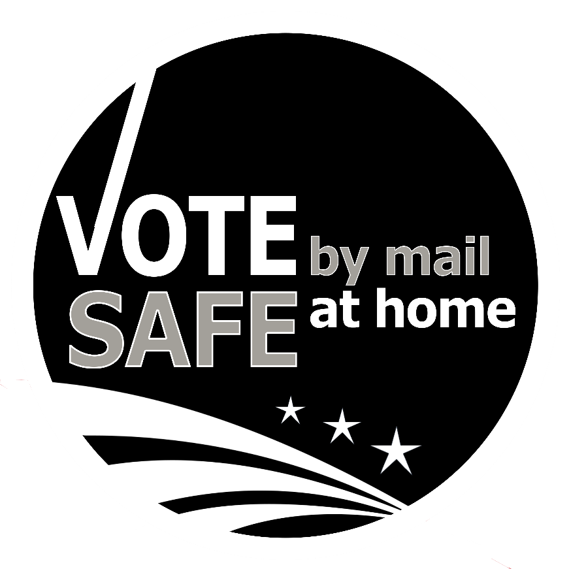

ສູນເລືອກຕັ້ງ

ບໍລິການຕ່າງໆ
    - ການເລືອກຕັ້ງດ້ວຍຕົນເອງ ຫຼືຮັບບັດເລືອກຕັ້ງ “ທູໂກ”. ການບໍລິການຈະຍັງຄົງມີຄືກັນໃນທຸກສູນເລືອກຕັ້ງ. ຜູ້ມີສິດລົງຄະແນນສຽງຈະສາມາດສືບຕໍ່ລງຄະແນນສຽງດ້ວຍຕົນເອງຫຼືຮັບບັດເລືອກຕັ້ງຂອງເຂາເຈົ້າໄດ້ຈາກທີ່ຕັ້ງສູນເລືອກຕັ້ງໃດກໍ່ໄດ້. ນອກຈາກນັ້ນຜູ້ມີສິດລົງຄະແນນສຽງ ຫຼືຜຼ້ທີ່ໄດ້ຮັບມອບໝາຍຈາກຜູ້ມີສິດລົງຄະແນນສຽງສາມາດປະກອບແບບຟອມອະນຸຍາດໃຫ້ຮັບບັດເລືອກຕັ້ງ Ballot Pick-up Authorization form ເພື່ອໃຫ້ຜູ້ອື່ນສາມາດຮັບບັດເລືອກຕັ້ງແທນຜູ້ມີສິດລົງຄະແນນສຽງໄດ້ທີ່້ຫ້ອງການຂອງເຮົາທີ່ 7000 65th Street, Ste A ຫຼືຮັບໄດ້ຈາກບ່ອນທີ່ຕັ້ງສູນເລືອກຕັ້ງ. ການເຮັດເຊົ່ນນີ້ຈະອະນຸຍາດໃຫ້ຜູ້ມີສິດລົງຄະແນນສຽງສາມາດກາໝາຍບັດເລືອກຕັ້ງໄດ້ສຳເລັດ. ພວກເຮົາຂໍແນະນຳໃຫ້ປ່ອນບັດເລືອກຕັ້ງເຫຼ່ານີ້ທີ່ສະຖານທີ່ຕັ້ງຕູ້ປ່ອນບັດໃດໆ ຫຼືທີ່ສູນເລືອກຕັ້ງ.
    - ການເຂົ້າເຖິງ. ການລົງຄະແນນສຽງຈາກແຄມທາງແລະອຸປະກອນກາໝາຍບັດລົງຄະແນນຢ່າງໜ້ອຍສາມເຄື່ອງ (ອຸປະກອນ Dominion’s ImageCast X ທີ່ມີຊື່ວ່າ “ICX”) ຈະສືບຕໍ່ສະໜອງໃຫ້ຢູ່ທຸກສະຖານທີ່ຕັ້ງສູນເລືອກຕັ້ງ.
    - ການຊ່ວຍເຫຼືອຜູ້ມີສິດລົງຄະແນນສຽງ
      - ອຸປະກອນ Guide Tethers ຈະມີໃຫ້ເພື່ອຊ່ວຍນຳທາງຜູ້ມີສິດລົງຄະແນນສຽງທີ່ຕາມບອດຫຼືມີວິໄສທັດຕ່ຳໄປທີ່ຕູ້ບູດ, ເຄື່ອງ ICX, ໂຕະ ຫຼືສະຖານທີ່ຍືນໃນຂະນະລໍຖ້າ.
      - ຜູ້ມີສິດລົງຄະແນນສຽງທີ່ມີຄວາມພິການຈະໄດ້ຮັບຄຳແນະນຳໃຫ້ບອກເຈົ້າໜ້າທີ່ເລືອກຕັ້ງຊາບເມື່ອເຂົ້າມາເພື່ອໃຫ້ແນ່ໃຈວ່າພວກເຂາເຈົ້າໄດ້ຮັບການຊ່ວຍເຫຼືອຢ່າງພຽງພໍ.
      - ອະນຸຍາດໃຫ້ຜູ້ມີສິດລົງຄະແນນສຽງມີຜູ້ຊ່ວຍເຫຼືອເຂົ້າມາເພື່ອຊ່ວຍເຫຼືອປ່ອນບັດເລືອກຕັ້ງໄດ້ເຖິງສອງຄົນ. ຈະມີໜ້າກາກໃຫ້ກັບທຸກຄົນລວມທັ້ງເດັກນ້ອຍ.
      - ຖ້າຜູ້ມີສິດລົງຄະແນນສຽງບໍ່ສາມາດຫຼືຈະບໍ່ໃສ່ໜ້າກາກ ເຈົ້າໜ້າທີ່ເລືອກຕັ້ງຈະຕ້ອງຢູ່ຫ່າງຈາກຜູ້ມີສິດລົງຄະແນນສຽງ 6 ຟຸດຕະຫຼອດເວລາ. ຖ້່ໍາຜູ້ມີສິດລົງຄະແນນສຽງບໍ່ສາມາດຫຼືຈະບໍ່ໃສ່ໜ້າກາກແຕ່ຕ້ອງການຄວາມຊ່ວຍເຫຼືອເຊິ່ງ ເຈົ້າໜ້າທີ່ເລືອກຕັ້ງຕ້ອງຢູ່ໃກ້ກວ່າ 6 ຟຸດ ເຈົ້າໜ້າທີ່ເລືອກຕັ້ງຜູ້ນັ້ນຈະຕ້ອງໃສ່ໜ້າກາກພ້ອມແຜ່ນປ້ອງກັນໜ້າ ຫຼືໃຊ້ອຸປະກອນກັ້ນທີ່ສາມາດຍົກຍ້າຍໄດ້ເພື່ອປ້ອງກັນເພີ່ມເຕີມ.
    - ຂໍ້ມູນທີ່ເປັນເອກະສານ/ຂໍ້ມູນທີ່ຈັບຕ້ອງໄດ້
      - ຄຳແນະນຳສຳລັບຜູ້ມີສິດລົງຄະແນນສຽງຂອງລັດທີ່ເປັນເອກະສານ ແລະຂໍ້ມູນກ່ຽວກັບມາດຕະການຈະມີຢູ່ໃນຕາລາງເອກະສານຂໍ້ມູນສະບັບແປພາສາ (Language Materials Table). ເຖິງຢ່າງໃດກໍ່ຕາມພວກເຮົາຈະມີປ້າຍພ້ອມລະຫັດຄິວອາເພື່ອໃຫ້ຜູ້ມີສິດລົງຄະແນນສຽງສາມາດເຂົ້າເຖິງປື້ມຄູ່ມືຂໍ້ມູນສຳລັບຜູ້ມີສິດລົງຄະແນນສຽງຂອງຄາວຕີ້ ຫຼືປື້ມຄູ່ມືຂໍ້ມູນສຳລັບຜູ້ມີສິດລົງຄະແນນສຽງຂອງລັດທາງໂທລະສັບສະມາດໂຟນຂອງພວກເຂາເຈົ້າ. ພວກເຮົາຍັງຈະຊຸກຍູ້ໃຫ້ຜູ້ມີສິດລົງຄະແນນສຽງນຳໃຊ້ບັດເລືອກຕັ້ງຕົວຢ່າງຂອງພວກເຂົາເຊິ່ງມີຢູ່ໃນປື້ມຄູ່ມືຂໍ້ມູນສຳລັບຜູ້ມີສິດລົງຄະແນນສຽງຂອງຄາວຕີ້ເພື່ອກາໝາຍບັດກ່ອນທີ່ຈະມາສູນເລືອກຕັ້ງ ແລະເພື່ອຊ່ວຍຈຳກັດເວລາຂອງພວກເຂົາໃນບໍລິເວນເລືອກຕັ້ງ. (ເບິ່ງຕົວຢ່າງໃນເອກະສານຄັດຕິດ A)
      - ຈະບໍ່ມີຊອງຈົດໝາຍປິດເປັນຄວາມລັບ (Secrecy Sleeves) ໃຫ້. ຜູ້ມີສິດລົງຄະແນນສຽງຄົນໃດທີ່ຕ້ອງການຄວາມເປັນສ່ວນຕົວເປັນພິເສດຈະໄດ້ຮັບການຮ້ອງຂໍໃຫ້ພັບບັດເລືອກຕັ້ງຂອງເຂາເຈົ້າເຄິ່ງໜຶ່ງຫຼັງຈາກທີ່ໄດ້ກາໝາຍບັດເລືອກຕັ້ງແລ້ວແທນ.
      - ຈະບໍ່ມີເຈ້ຍການສຳຫຼວດປະສົບການໃນການໃຊ້ສູນເລືອກຕັ້ງໃຫ້ໃນການເລືອກຕັ້ງຄັ້ງນີ້ ແຕ່ຈະຍັງຄົງມີບັດໃຫ້ຜູ້ມີສິດລົງຄະແນນສຽງໂທກັບຄືນເພື່ອສອບຖາມ, ແຈ້ງຂໍ້ກັງວົນ, ສະແດງຄວາມຄຶດເຫັນ ຫຼືກວດສອບສະຖານະພາບຂອງບັດເລືອກຕັ້ງຂອງເຂາເຈົ້າ.
      - ໃນຂະນະທີ່ VRE ຈະສະໜອງເອກະສານສຳເນົາບັດເລືອກຕັ້ງທີ່ແປພາສາລວມ ເຊິ່ງມີຊື່ວ່າຄູ່ມືບັດເລືອກຕັ້ງສະບັບແປພາສາ ຈະມີສຳເນົາໃຫ້ຕາມການຮ້ອງຂໍເຊິ່ງຈະສາມາດພິມໄດ້ຈາກເຈົ້າໜ້າທີ່ເຊັກອິນ.

ມີອຸປະກອນປ້ອງກັນສ່ວນບຸກຄົນ ຫຼື PPE ໃຫ້ທີ່ສູນເລືອກຕັ້ງທຸກແຫ່ງເພື່ອແຈກໃຫ້ເຈົ້າໜ້າທີ່ເລືອກຕັ້ງ, ຜູ້ມີສິດລົງຄະແນນສຽງ ແລະຜູ້ສັງເກດການ.
    - ໜ້າກາກທີ່ຫໍ່ແຍກກັນແລະມີຂະໜາດສຳລັບເດັກນ້ອຍພ້ອມນຳ
      - ຜູ້ມີສິດລົງຄະແນນສຽງຈະໄດ້ຮັບການສຳໜັບສະໜູນຢ່າງສູງໃຫ້ໃສ່ໜ້າກາກ ແຕ່ຜູ້ມີສິດລົງຄະແນນສຽງຈະບໍ່ຖືກປະຖິ້ມຖ້າບໍ່ໃສ່ໜ້າກາກ.
      - ຈະມີໜ້າກາກສະເໜີໃຫ້ຜູ້ມີສິດລົງຄະແນນສຽງທຸກຄົນທີ່ບໍ່ມີໜ້າກາກ.
      - ເຈົ້າໜ້າທີ່ເລືອກຕັ້ງຈະໄດ້ຮັບບົດຂຽນກ່ຽວກັບວິທີການຈັດການກັບສະຖານະການເຫຼ່ານີ້ (ເບິ່ງຂໍ້ (II)(D) ສະຖານະການຫຍຸ້ງຍາກ)
    - ຖົງມືປະເພດໃຊ້ໃນການຈັບອາຫານຄັ້ງດຽວຖິ້ມມີໃຫ້ທີ່ສະຖານີເຈົ້າໜ້າທີ່ເລືອກຕັ້ງ
      - ປ່ຽນຫຼັງຈາກໃຫ້ບໍລິການຜູ້ມີສິດລົງຄະແນນສຽງທຸກຄົນ ຫຼືຫຼັງການປະຕິສັມພັນທຸກຄັ້ງ
      - ຖ້າບໍມີຖົງມື ໃຫ້ອານາໄມມືຫຼັງຈາກໃຫ້ບໍລິການຜູ້ມີສິດລົງຄະແນນສຽງທຸກຄົນ
    - ປາກກາໃຊ້ຄັ້ງດຽວ
    - ນ້ຳຍາທຳຄວາມສະອາດມືມີໃຫ້ທົ່ວໄປໃນສູນເລືອກຕັ້ງແລະສະຖານີເຈົ້າໜ້າທີ່ເລືອກຕັ້ງທຸກແຫ່ງເພື່ອອານາໄມເມື່ອເຂົ້າມາ
    - ມີແຜ່ນປ້ອງກັນໜ້າໃຫ້ຕາມການຮ້ອງຂໍ ແລະຈະສະເໜີໃຫ້ເປັນທາງເລືອກສຳລັບຜູ້ມີສິດລົງຄະແນນສຽງຜູ້ທີ່ປະຕິເສດທີ່ຈະໃສ່ໜ້າກາກ
    - ແຜ່ນພັດສະຕິກປ້ອງກັນ
    - ຈະນຳໃຊ້ແອກໍຮໍ MG Chemicals 70% Isopropyl ເພື່ອຂ້າເຊື້ອ:
      - ເຄື່ອງ ICX ຫຼັງການນຳໃຊ້ທຸກຄັ້ງ
      - ບັດເປີດໃຊ້ ICX
      - ຕູ້ບູດເລືອກຕັ້ງຫຼັງການນຳໃຊ້ທຸກຄັ້ງ
      - ແລັບທອບ, ເຄື່ອງພິມ, ເຄື່ອງພິມປ້າຍ DYMO, ອຸປະກອນ USB ລວມເຖິງເຄື່ອງພິມປະເພດຍົກຍ້າຍໄດ້ຂອງເຈົ້າໜ້າທີ່ເລືອກຕັ້ງ
      - ຖົງໃສ່ບັດເລືອກຕັ້ງຫຼັງຈາກການສຳຜັດ
      - ແຜ່ນພັດສະຕິກປ້ອງກັນ: ສະເພາະທີ່ຖືກສຳຜັດແລ້ວ ຖືກຈາມໃສ່ ຖືກໄອໃສ່ ຫຼືຫຼັງຈາກໃຫ້ບໍລິການຜູ້ມີສິດລົງຄະແນນສຽງທີ່ບໍ່ໃສ່ໜ້າກາກເທົ່ານັ້ນ
      - ອຸປະກອນ Guide Tethers
      - ໂຕະແລະຕັ່ງຫຼັງການນຳໃຊ້ທຸກຄັ້ງ
      - ແນວກັ້ນທາງເດີນ
ຈະມີເອກະສານຄູ່ມືຄວາມປອດໄພສານເຄມີ (Material Safety Data Sheets ຫຼື MSDS) ໃຫ້ທຸກສູນເລືອກຕັ້ງ ເຊິ່ງສະໜອງຂໍ້ມູນກ່ຽວກັບການປິ່ນປົວພະນັກງານຖ້າພວກເຂົາຖືກຕິດຕໍ່ກັບສານເຄມີທີ່ເຮັດໃຫ້ລະຄາຍເຄືອງ.

ແຜນຜັງແລະການຈັດຕັ້ງ:
    - ຈະມີປ້າຍຕິດຕັ້ງເພື່ອແຈ້ງໃຫ້ຊາບເຖິງຈຳນວນຄົນສູງສຸດທີ່ອະນຸຍາດໃຫ້ເຂົ້າໄປໃນບໍລິເວນເລືອກຕັ້ງໃນເວລາດຽວກັນທີ່ທຸກສູນເລືອກຕັ້ງ. ບຸກຄົນຕ່າງໆລວມເຖິງຜູ້ມີສິດລົງຄະແນນສຽງ, ຜູ້ສັງເກດການ, ຫມູ່/ຄອບຄັວທີ່ຊ່ວຍເຫຼືອຜູ້ມີສິດລົງຄະແນນສຽງ ແລະເຈົ້າໜ້າທີ່ເລືອກຕັ້ງ ສູດທີ່ໃຊ້ໃນການກຳນົດຕົວເລກນີ້ແມ່ນຄົນໜຶ່ງຕໍ່ 100 ຕາລາງຟຸດ. ເຈົ້າໜ້າທີ່ເລືອກຕັ້ງທີ່ຮູ້ກັນໃນນາມເຈົ້າໜ້າທີ່ຊ່ວຍເຫຼືອຈະຍືນຢູ່ນອກສູນເລືອກຕັ້ງທຸກແຫ່ງດ້ວຍໜ້າທີ່ຮັບຜິດຊອບດັ່ງຕໍ່ໄປນີ້:
      - ຕິດຕາມກວດກາຈະນວນຄົນເຂົ້າໃຊ້ງານສູງສຸດ (ຈະມີອຸປະກອນວິທະຍຸສື່ສານໃຫ້ນຳໃຊ້ໃນບັນດາສູນທີ່ມີຂະນາດໃຫຍ່ກວ່າ)
      - ຮັບບັດລົງເລືອກຕັ້ງທາງໄປສະນີທີ່ຜູ້ມີສິດລົງຄະແນນສຽງນຳມາປ່ອນ ຜູ້ມີສິດລົງຄະແນນສຽງສາມາດປ່ອນບັດເລືອກຕັ້ງຂອງເຂົາເຈົ້າທີ່ກາໝາຍແລ້ວເທົ່ານັ້ນ ແຕ່ຈະບໍໄດ້ຮັບອະນຸຍາດໃຫ້ເຂົ້າໄປໃນບໍລິເວນເລືອກຕັ້ງ ເວັ້ນເສຍແຕ່ວ່າພວກເຂົາຈະຮ້ອງຂໍຄວາມຊ່ວຍເຫຼືອເພີ່ມເຕີມ. ຈະມີກາວແທ່ງໃຫ້ທີ່ສູນເລືອກຕັ້ງທຸກແຫ່ງເພື່ອປິດຊອງຈົດໝາຍ.
      - ສະເໜີໜ້າກາກທີ່ຫໍ່ແຍກກັນໃຫ້ກັບຜູ້ມີສິດລົງຄະແນນສຽງທຸກຄົນທີ່ບໍມີ, ສະເໜີໜ້າກາກໃຫ້ກັບເດັກນ້ອຍຫຼືຄົນອື່ນທີ່ອາຈຈະກຳລັງຊ່ວຍເຫຼືອຜູ້ມີສິດລົງຄະແນນສຽງ.
      - ຜູ້ສັງເກດການ. ຜູ້ດູແລການເລືອກຕັ້ງ, ຜູ້ກວດກາ, ຕັວແທນຜູ້ຫາສຽງຈະບໍ່ໄດ້ຮັບອະນຸຍາດໃຫ້ເຂົ້າໄປໃນບໍລິເວນເລືອກຕັ້ງໂດຍບໍ່ໃສ່ໜ້າກາກ. ບໍ່ມີຂໍ້ຍົກເວັ້ນ.
      - ສູນເລືອກຕັ້ງທີ່ບໍ່ມີແນວກັ້ນປະເພດຫ້ອຍລົງມາທາງນອກຈະໄດ້ຮັບເຕັ້ນປະເພດກັນນ້ຳ.
    - ສຳລັບສູນເລືອກຕັ້ງທີ່ມີປະຕູຫາຍກວ່າໜຶ່ງທາງຈະມີປ້າຍລະບຸ “ທາງເຂົ້າ” ແລະ “ທາງອອກ” ຕິດໄວ້ຢ່າງຊັດເຈນ. ສຳລັບສູນເລືອກຕັ້ງທີ່ມີປະຕູທາງເຂົ້າ/ທາງອອກທາງດຽວເທົ່ານັ້ນ ເຈົ້າໜ້າທີ່ຊ່ວຍເຫຼືອຈະກວດກາເບິ່ງຄວາມແອອັດທີ່ປະຕູ.
    - ສູນເລືອກຕັ້ງແຕ່ລະແຫ່ງຈະມີແຜນພາບຂອງການຈັດຕັ້ງທີ່ລວມເຖິງຈຳນວນຄົນສູງສຸດແລະບໍລິເວນສຳລັບໃຫ້ຄົນຍືນເພື່ອຮັກສາໄລຍະຫ່າງທາງສັງຄົມ. (ເບິ່ງຕົວຢ່າງໃນເອກະສານຄັດຕິດ B)
    - ເທບສີຟ້າຈະລະບຸບໍລິເວນທີ່ຜູ້ມີສິດລົງຄະແນນສຽງຕ້ອງຍືນຂະນະລໍຖ້າເພື່ອເຊັກອິນ, ລໍຖ້າເອົາບັດເລືອກຕັ້ງຂອງເຂົາເຈົ້າ ຫຼືບັດເປີດໃຊ້ ICX, ລໍຖ້າຕູ້ບູດເລືອກຕັ້ງ ຫຼືລໍຖ້າ ອຸປະກອນ ICX. ຈະມີການຈັດທຳເຄື່ອງໝາຍເຫຼ່ານີ້ກ່ອນການເລືອກຕັ້ງໂດຍທັ້ງເຈົ້າໜ້າທີ່ເລືອກຕັ້ງ (ພາຍນອກ) ແລະທີມຈັດຫາເຄື່ອງຂອງເຮົາທີ່ປະຕິບັດໜ້າທີ່ສົ່ງມອບອຸປະກອນ (ພາຍໃນ).
    - ຈະມີແນວກັ້ນທາງເດີນສະໜອງໃຫ້ໃນສູນເລືອກຕັ້ງທີ່ໃຫຍ່ກວ່າເພື່ອຊ່ວຍໃນການຈັດຄິວດ້ານໃນຫຼືດ້ານນອກຊອງສູນເລືອກຕັ້ງ.
    - ຈະມີການຕິດຕັ້ງແຜ່ນພັດສະຕິກປ້ອງກັນທີ່ສະຖານີເຈົ້າໜ້າທີ່ເຊັກອິນ, ສະຖານີເຈົ້າໜ້າທີ່ດູແລບັດເລືອກຕັ້ງ ແລະສະຖານີເຈົ້າໜ້າທີ່ CVR. ຈະຈັດແຜ່ນປ້ອງກັນເພີ່ມເຕີມໃຫ້ ກັບແຕ່ລະສະຖານທີ່ເພື່ອຈັດວາງຫຼືນຳໃຊ້ຕາມຈຳເປັນ.
    - ສະຖານທີ່ເລືອກຕັ້ງຈະຮ້ອງຂໍເອາຕັ່ງເພີ່ມເຕີມເພື່ອນຳໃຊ້ ຫຼືທາງ VRE ຈະແຈກໃຫ້ຖ້າສະຖານທີ່ນັ້ນບໍ່ສາມາດສະໜອງຕັ່ງເພີ່ມເຕີມໄດ້ 20 ຕັວ. ຕັ່ງເຫຼ່ານີ້ຈະຖືກສະຫງວນໄວ້ສຳລັບຜູ້ມີສິດລົງຄະແນນສຽງທີ່ເຂົ້າຄິວລໍຖ້າ.
    - ຈະມີການຕິດຕັ້ງບໍລິເວນທີ່ຖືກຳນົດໃຫ້ເປັນ “ສະຖານີອະນາໄມ” (ລະບຸໄວ້ເປັນ “S” ໃນເອກະສານຄັດຕິດ A) ພ້ອມນ້ຳຍາທຳຄວາມສະອາດມືແລະເຈີຍເຊັດມື.
    - ແຕ່ລະສະຖານີຈະສະໜອງຖົງໃສ່ຂີ້ເຫຍື່ອທີ່ແຍກປະເພດຂີ້ເຫຍື່ອ, ໜ້າກາກທີ່ໃຊ້ແລ້ວ, ຖົງມືທີ່ໃຊ້ແລ້ວ, ປາກກາທີ່ໃຊ້ແລ້ວ ແລະອື່ນໆ.
    - ຈະແຈກປາກກາໃຊ້ຄັ້ງດຽວເທົ່ານັ້ນໃຫ້ກັບຜູ້ມີສິດລົງຄະແນນສຽງທີ່ສະຖານີເຈົ້າໜ້າທີ່ດູແລບັດເລືອກຕັ້ງ ຫຼືສະຖານີເຈົ້າໜ້າທີ່ CVR. ຈະມີປາກກາໃຫ້ທີ່ສະຖານີເຈົ້າໜ້າທີ່ເຊັກອິນພ້ອມກັບເຈີ້ຍລອງຂຽນເພື່ອຊ່ວຍແຫ້ບັນຫາອຸປະສັກດ້ານການສື່ສານ.
    - ຈະມີລະບຽບຂັ້ນຕອນການຂ້າເຊື້ອໃຫ້ກັບສູນເລືອກຕັ້ງທຸກແຫ່ງໃນປື້ມຄູ່ມືສູນເລືອກຕັ້ງ (ເບິ່ງຕົວຢ່າງໃນເອກະສານຄັດຕິດ C). ເຈົ້າໜ້າທີ່ເລືອກຕັ້ງຈະຕ້ອງໄດ້ຂ້າເຊື້ອທີ່ສະຖານີຂອງຕົນເອງທຸກໆເຊົ້າ ແລະໃນຕອນກາງຄືນຖ້າບໍກັບຄືນສະຖານີແຫ່ງນັ້ນໃນມື້ຕໍ່ມາ. ເຈົ້າໜ້າທີ່ຊ່ວຍເຫຼືອຈະຮັບຜິດຊອບໃນການຂ້າເຊື້ອແລະກວດກາຕູ້ບູດແລະເຄື່ອງ ICX.
    - ຈະມີການສະເໜອໃຫ້ການບໍລິການເຮັດຄວາມສະອາດແບບເລິກເຊິ່ງລວມທັງການເຮັດຄວາມສະອາດພື້ນຜິວແຂັງ, ພື້ນ, ຈຸດສຳຜັດ ແລະຕົວກອງ HEPA ກັບສູນເລືອກຕັ້ງທຸກແຫ່ງ.

  - ປ້າຍ – ຕົວຢ່າງໃນເອກະສານຄັດຕິດ D
    - “ເຮົາຂໍໃຫ້ທ່ານໃສ່ຫນ້າກາກ” ເປັນສາມພາສາພາຍໃນແລະພາຍນອກສູນເລືອກຕັ້ງທຸກແຫ່ງ
    - ປ້າຍທາງອອກ/ທາງເຂົ້າເປັນສາມພາສາ
    - ປ້າຍຜູ້ສັງເກດການ/ຜູ້ດູສັງເກດການເລືອກຕັ້ງເປັນພາສາອັງກິດເທົ່ານັ້ນ
    - ປ້າຍລະບຸຈຳນວນຄົນໃຊ້ບໍລິການສູງສຸດຂອງຄາວຕີ້ຊາຄຮາເມັນໂຕທີ່ທຸລະກິດໃນຄາວຕີ້ຊາຄຮາເມັນໂຕນຳໃຊ້ແລ້ວເປັນສາມພາສາ
    - ປ້າຍ “ເຂົ້າຄິວທີ່ນີ້”
    - ປ້າຍຕັວເລກຈະຖີກຕິດເທີງຕູ້ບູດເລືອກຕັ້ງ
    - ປ້າຍສະຖານີອະນາໄມ

  - ການປ່ຽນແປງສະຖານທີ່/ຂັ້້ນຕອນການປິດ. ມີໂອກາດເປັນໄປໄດ້ວ່າຫຼັງຈາກການປະກາດເຜີຍແຜ່ສະຖານທີ່ໃນປື້ມຄູ່ມືຂໍ້ມູນສຳລັບຜູ້ມີສິດລົງຄະແນນສຽງຂອງຄາວຕີ້ຂອງເຮົາແລ້ວນັ້ນ ສູນເລືອກຕັ້ງອາດຈະບໍ່ສາມາດເປິດໃຊ້ງານໄດ້ເນື່ອງຈາກສະຖານທີ່ຫຼືຂາດເຈົ້າໜ້າທີ່ເລືອກຕັ້ງ. ຖ້າສິ່ງນີ້ເກິດຂຶ້ນຄາວຕີ້ຊາຄຮາເມັນໂຕຈະເຮັດສິ່ງຕໍ່ໄປນີ້:
    - ແຈກກະດານຕັ້ງພ້ອມປ້າຍລະບຸການປິດໃຫ້ສູນເລືອກຕັ້ງທີ່ປິດພ້ອມລາຍຊື່ແລະແຜນທີ່ຂອງທີ່ຕັ້ງສູນເລືອກຕັ້ງທີ່ຢູ່ໃກ້ທີ່ສຸດ
    - ມອບໝາຍໃຫ້ທີມງານທີມລະສອງຄນໄປຍືນທາງນອກສູນເລືອກຕັ້ງທີ່ປິດພ້ອມກັບຖົງສີບັວໃສ່ບັດເລືອກຕັ້ງທາງໄປສະນີເພື່ອເກັບລວບລວມບັດເລືອກຕັ້ງຈາກປະຊາຊົນຜູ້ທີ່ພຽງແຕ່ອອກໄປປ່ອນບັດເລືອກຕັ້ງ
    - ອັບເດດເວັບໄຊຂອງເຮົາ, ເຄື່ອງມືຂອກຫາຜູ້ມີສິດລົງຄະແນນສຽງ, ແອັບ SacVote ແລະເຮັດຂ່າວເພື່ອແຈກໃຫ້ສື່ມວນຊົນ
    - ເຮັດໃຫ້ແນ່ໃຈວ່າພະນັກງານຕັວແທນທີ່ເຮັດໜ້າທີ່ຮັບໂທລະສັບຂອງ VRE ຊາບເຖິງການປ່ຽນແປງນີ້

  - ສູນເລືອກຕັ້ງ/ການນຳສົ່ງບັດເລືອກຕັ້ງ. ພະນັກງານສູນເລືອກຕັ້ງແລະພະນັກງານຂົນສົ່ງບັດເລືອກຕັ້ງທີ່ໄດ້ຮັບມອບໝາຍຕ້ອງໃສ່ຖົງມືໃນເວລາຂົນສົ່ງເອກະສານ. ພະນັກງານທີ່ VRE ຈະໃສ່ຖົງມືເພື່ອຮັບເອກະສານຫຼືບັດເລືອກຕັ້ງຈາກສະຖານທີ່ແຕ່ລະແຫ່ງ ຫຼືຈາກພະນັກງານຂົນສົ່ງບັດເລືອກຕັ້ງ. ພະນັກງານຂົນສົ່ງບັດເລືອກຕັ້ງທີ່ນຳໃຊ້ລົດຂອງຄາວຕີ້ຫຼືລົດເຊົ່າຈະຕ້ອງຂ້າເຊື້ອທີ່ລົດກ່ອນທີ່ຈະຍຸດເຊົາວຽກການຂອງພວກເຂົາ.

ເຈົ້າໜ້າທີ່ເລືອກຕັ້ງ (ຜູ້ເຮັດວຽກທີ່ສະຖານທີ່ລົງຄະແນນ)
  - ການຮັບສະໝັກພະນັກງານ. ໃນເດືອນກໍລະກົດ ປີ 2020 ບັດທີ່ມີໄດ້ຖືກສົ່ງໄປໃຫ້ກັບເຈົ້າໜ້າທີ່ເລືອກຕັ້ງຫຼາຍກວ່າ 10,000 ຄົນທີ່ຄາວຕີ້ຊາຄຮາເມັນໂຕມີໃນບັນທຶກ. ເຈົ້າໜ້າທີ່ເລືອກຕັ້ງສາມາດປະກອບບັດແລະນຳສົ່ງຄືນບັດນັ້ນທີ່ເສຍຄ່າສົ່ງທາງໄປສະນີແລ້ວເພື່ອຍືນຍັນ ຫຼືຍືນຍັນທາງອອນລາຍແລ້ວວ່າພວກເຂົາເຈົ້າວ່າງສຳລັບການເລືອກຕັ້ງໃນວິນທີ່ 3 ເດືອນພະຈຶກປີີ 2020. ນອກຈາກນັ້ນຍັງມີພື້ນທີ່ເພື່ອໃຫ້ເຈົ້າໜ້າທີ່ເລືອກຕັ້ງໃຫ້ຄຳເຫັນສະແດງຄວາມກັງວົນກ່ຽວກັບການເລືອກຕັ້ງນີ້ ໂດຍມີຄຳເຫັນສ່ວນຫຼາຍທີ່ກ່ຽວຂ້ອງກັບ PPE ທີ່ຈະມີໃຫ້. ພວກເຮົາຈະເຮັດຢ່າງສຸດຄວາມສາມາດທີ່ຈະໃຫ້ມີເຈົ້າໜ້າທີ່ເລືອກຕັ້ງປະເພດ “ສະແຕນບາຍ” ທີ່ໄດ້ຮັບການຝຶກອົບລົມແລ້ວທີ່ສາມາດປະຕິບັດງານແທນໄດ້ເພື່ອຊ່ວຍເຫຼືອໃນສູນເລືອກຕັ້ງທີ່ຫຍຸ້ງຍາກ ຫຼືພວກເຂົາສາມາດເຂົ້າມາປະຕິບັດງານແທນໄດ້ເລີຍ.

  - ການຝຶກອົບລົມ. ເນື້ອໃນຂອງການຝຶກອົບລົມສ່ວນຫຼາຍແມ່ນຈະມີໃຫ້ຜ່ານພໍທັນ Election Officer EasyVote ຂອງເຮົາເຊິ່ງຈະປະກອບດ້ວຍແຜ່ນສະໄລ້ PowerPoint ພ້ອມສຽງແລະວີດີໂອ. ຈຳເປັນຕ້ອງມີຈຳນວນຂັ້ນຕ່ຳຂອງເຈົ້າໜ້າທີ່ເລືອກຕັ້ງທີ່ຮັບການຝຶກອົບລົມດ້ວຍຕົນເອງເພື່ອໃຫ້ສາມາດຈັດໄດ້ທີ່ສຳນັກງານໃຫຍ່ VRE ທີ່ຢູ່ເລກທີ່ 7000 65th Street. ການຝຶກອົບລົມນີ້ຈະເປັນ ການຝຶກອົບລົມປະເພດ “ພ້ອມປະຕິບັດງານ” ພ້ອມແລັບທອບເພື່ອເຊັກອິນ, ເຄື່ອງພິມບັດເລືອກຕັ້ງປະເພດຍົກຍ້າຍໄດ້ ແລະເຄື່ອງ ICX ຜູ້ເຂົ້າຮັບການອົບລົມແຕ່ລະຄົນຈະໄດ້ຮັບຂຸດອຸປະກອນຂອງຕົນເອງພ້ອມຈຳນວນເຈົ້າໜ້າທີ່ເລືອກຕັ້ງຂັ້ນຕ່ຳທີ່ອະນຸຍາດໃຫ້ເຂົ້າອົບລົມໄດ້ໃນແຕ່ລະຊັ້ນຮຽນ. ເອກະສານຄັດຕິດ E ສະແດງຂໍ້ມູນແຜນຜັງສຳລັບການຝຶກອົບລົມປະເພດ “ພ້ອມປະຕິບັດງານ” ເຈົ້າໜ້າທີ່ເລືອກຕັ້ງທຸກຄົນຈະຕ້ອງໃສ່ໜ້າກາກຕະຫຼອດການຝຶກອົບລົມແລະທີ່ສູນເລືອກຕັ້ງ.

ນອກຈາກນັ້ນເຈົ້າໜ້າທີ່ເລືອກຕັ້ງຈະໄດ້ຮັບການຝຶກອົບລົມກ່ຽວກັບໂຄວິດ-19 ທີ່ພະແນກບໍລິການງານບຸກຄະລາກອນຂອງຄາວຕີ້ຊາຄີາເມັນໂຕສ້່າງຕັ້ງຂຶ້ນ (ເອກະສານຄັດຕິດ F). ເຈົ້າໜ້າທີ່ກວດກາຍັງຈະຕ້ອງຜ່ານຂັ້ນຕອນການຝຶກອົບລົມກ່ຽວກັບການຂ້າເຊື້ອແລະຄຳແນະນຳກ່ຽວກັບຄວາມປອດໄພຂອງສະຖານທີ່ໂດຍສະເພາະກັບເຈົ້າໜ້າທີ່ເລືອກຕັ້ງທີ່ໄດ້ຮັບມອບໝາຍຂອງພວກເຂົາ. ເຈົ້າໜ້າທີ່ເລືອກຕັ້ງຈະເຊັນຊື່ໃສ່ແບບຟອມເບີກຈ່າຍເງິນເດືອນເພື່ອຮັບຮອງວ່າພວກເຂົາໄດ້ຮັບການຝຶກອົບລົມແລ້ວ.

  - ຜູ້ອຳນວຍການການຂົນສົ່ງ. ເຈົ້າໜ້າທີ່ຊ່ວຍເຫຼືອເພີ່ມເຕີມຈະໄປປະຕິບັດງານທີ່ສູນເລືອກຕັ້ງທຸກແຫ່ງ. ເຈົ້າໜ້າທີ່ຊ່ວຍເຫຼືອເຫຼ່ານີ້ຈະປະຈຳຢູ່ພາຍນອກສູນເລືອກຕັ້ງພ້ອມຖົງສີບັວໃສ່ບັດເລືອກຕັ້ງເພື່ອຮັບເອົາບັດເລືອກຕັ້ງຈາກຜູ້ມີສິດລົງຄະແນນສຽງທີ່ມາພຽງເພື່ອຈະປ່ອນບັດເລືອກຕັ້ງຂອງພວກເຂົາ. ນອກຈາກນັ້ນເຈົ້າໜ້າທີ່ຊ່ວຍເຫຼືອເຫຼ່ານີ້ຈະກວດກາຈຳນວນຄົນທີ່ຢູ່ພາຍໃນບໍລິເວນເລືອກຕັ້ງໃນເວລາດຽວກັນໂດຍໃຊ້ອຸປະກອນວິທະຍຸສື່ສານຕາມຄວາມຈຳເປັນແລະແຈກໜ້າກາກແລະແຜ່ນປ້ອງກັນໜ້າໃຫ້ຜູ້ທີ່ຍັງບໍ່ມີ ເຈົ້າໜ້າທີ່ຊ່ວຍເຫຼືອເຫຼ່ານີ້ໃນໃສ່ສາຍຫ້ອຍຄອສີບັວພ້ອມກັບປ້າຍພັດສະຕິກທີ່ລະບຸວ່າພວກເຂົາເຈົ້າເປັນເຈົ້າໜ້າທີ່ເລືອກຕັ້ງ ເຈົ້າໜ້າທີ່ຊ່ວຍເຫຼືອຈະສືບຕໍ່ເຂົ້າຮັບການຝຶກອົບລົມກ່ຽວກັບການກວດສອບລາຍເຊັນເທິງຊອງຈົດໝາຍສຳລັບສົ່ງກັບຄືນແລະຈະມີແທ່ງກາວໃຫ້ສຳລັບຜູ້ມີສິດລົງຄະແນນສຽງນຳໃຊ້. ຈະມີຖົງມືແລະນ້ຳຍາທຳຄວາມສະອາດມືໃຫ້ສຳລັບທຸກຄົນ ແລະເຈົ້າໜ້າທີ່ຊ່ວຍເຫຼືອຈະຕ້ອງໃສ່ຖົງມືເມື່ອຈັບບັດເລືອກຕັ້ງຫຼືແລກປ່ຽນເອກະສານຂໍ້ມູນ.

  - ສະຖານະການທີ່ຫຍຸ້ງຍາກ. ການເລືອກຕັ້ງທົ່ວໄປເພື່ອເລືອກປະທານາທິບໍດີແມ່ນມີຄວາມທ້າທາຍແລະຮ້ອນແຮງຕະຫຼອດ. ໃນລະຫວ່າງການແຜ່ລະບາດນີ້ເຮັດໃຫ້ມີບັນຫາເພີ່ມເຕີມ ແລະມີການໂຕ້ຖຽງກ່ຽວກັບການໃຊ້ໜ້າກາກ, ຄວາມປອດໄພໃນການເລືອກຕັ້ງ ແລະສາມາດຄາດໝາຍໄດ້ວ່າຄິວຈະຍາວ ນອກຈາກການສົ່ງຂໍ້ຄວາມໃຫ້ຜູ້ມີສິດລົງຄະແນນສຽງແລະການຕັ້ງຄວາມຄາດໝາຍວ່າຄິວຈະຍາວໃນວັນເລືອກຕັ້ງແລ້ວ ພວກເຮົາຍັງກຳລັງເຮັດວຽກເພື່ອໃຫ້ຄຳແນະນຳແກ່ເຈົ້າໜ້າທີ່ເລືອກຕັ້ງຂອງພວກເຮົາກ່ຽວກັບການຮັກສາຄວາມປອດໄພແລະການລົດຄວາມຮຸນແຮງຂອງສະຖານະການໃດໆ. ຄາວຕີ້ຊາຄີາເມັນໂຕຈະລວມເອົາຄຳແນະນຳຂອງເລຂາທິການຂອງລັດເຂົ້າໃນຊັ້ນຕອນຕ່າງໆທີ່ຢູ່ໃນປື້ມຄູ່ມືສູນເລືອກຕັ້ງກ່ຽວກັບວິທີການການລົດຄວາມຮຸນແຮງຂອງສະຖານະການ (ເອກະສານຄັດຕິດ G).

ນອກຈາກນັ້ນສຳນັກງານຕຳຫຼວດຂອງຄາວຕີ້ແລະພະແນກຕຳຮວຈຂອງເມືອງຈະໄດ້ຮັບຂໍ້ມູນທີ່ຕັ້ງສູນເລືອກຕັ້ງທຸກແຫ່ງ ເຜື່ອມີເຫດດັງກ່າວເກີດຂຶ້ນ. ຈະມີການສົ່ງຕຳຫຼວດຫຼືສາລະວັດໄປທີ່ເກີດເຫດຖ້າມີການຂົ່ມຂູ່ຫຼືການໂຕ້ຖຽງກັນທີ່ເຈົ້າໜ້າທີ່ເລືອກຕັ້ງບໍສາມາດຈັດການໄດ້.

- ຕູ້ປ່ອນບັດເລືອກຕັ້ງ ແລະການລວບລວມບັດເລືອກຕັ້ງ. ຄາວຕີ້ຊາຄຮາເມັນໂຕໄດ້ຕິດຕໍ່ຫາຮ້ານຂາຍເຄື່ອງຫຼາຍປະເພດແລະເຄືອຂ່າຍຮ້ານຄ້າຍ່ອຍເພື່ອຈະເອົາຕູ້ປ່ອນບັດລົງຄະແນນໄປຕັ້ງພາຍໃນຄາວຕີ້. ຮ້ານ Raley’s/Bel-Air ເຫັນດີນຳທີ່ຈະໃຫ້ເອົາຕູ້ປ່ອນບັດເລືອກຕັ້ງຢ່າງເປັນທາງການໄປຕັ້ງແລະທາງ VRE ຈະນຳໃຊ້ຮ້ານນີ້ທຸກສະຖານທີ່ໃນຄາວຕີ້ຊາຄາເມັນໂຕ. VRE ຈະສືບຕໍ່ເພື່ອເຮັດວຽກກັບຫ້ອງສະມຸດປະຊາຊົນຊາຄາເມັນໂຕເພື່ອເອົາຕູ້ປ່ອນບັດເລືອກຕັ້ງໄປຕັ້ງ ແລະຫ້ອງການຂອງເມືອງເຮົາ. ເປົ້າໝາຍຂອງເຮົາແມ່ນມີຕູ້ປ່ອນບັດເລືອກຕັ້ງເປິດຮັບບັດເລືອກຕັ້ງຢູ່ 58 ບ່ອນເລີ່ມເປີດໃນວັນອາທິດທີ 5 ຕຸລານີ້. ຈະມີຕູ້ປ່ອນບັດເລືອກຕັ້ງເປິດຮັບບັດເລືອກຕັ້ງ 24 ຊົ່ວໂມງຕັ້ງຢູ່ພາຍນອກທີ່ຫ້ອງການ VRE ແລະທີ່ສາລາກາງເມືອງທີ່ Citrus Heights.

ຈະມີການປະກາດເຜີຍແຜ່ທີ່ຕັ້ງທີ່ໄດ້ຮັບການຍືນຍັນໃນເວັບໄຊຂອງ VRE ກາງເດືອນກັນຍາ ແລະຈະຖືກລວມເຂົ້າໃນປື້ມຄູ່ມືຂໍ້ມູນສຳລັບຜູ້ມີສິດລົງຄະແນນສຽງຂອງຄາວຕີ້ ແລະຊຸດເອກະສານສຳລັບຜູ້ມີສິດລົງຄະແນນສຽງທາງຈົດໝາຍ.
ໃນຂະນະທີ່ມີການໂຕ້ຖຽງກັນກ່ຽວກັບບໍລິການໄປສະນີສະຫະລັດນັ້ນ VRE ສືບຕໍ່ພັວພັນກັບຜູ້ຕ່າງໜ້າໄປສະນີທ້ອງຖິ່ນຂອງພວກເຮົາ. ຢ່າງໃດກໍ່ຕາມຄວາມກັງວົນກໍ່ໄດ້ເກີດຂຶ້ນໃນທົ່ວປະເທດແລ້ວກ່ຽວກັບສະຖານະການນີ້ໃນຂະນະທີ່ເດືອນພະຈີກໃກ້ຈະມາເຖິງ. VRE ກຳລັງກະກຽມເພື່ອຮັບມືກັບຈຳນວນບັດເລືອກຕັ້ງທີ່ຈະຖືກປ່ອນເພີ່ມຂຶ້ນໂດຍການແຈກກ່ອງປ່ອນບັດເລືອກຕັ້ງເພື່ມເຕີມໃຫ້ທຸກສະຖານທີ່ເລືອກຕັ້ງທັ້ງໝົດຂອງເຮຳາອີກ. ບັນດາທີມງານຈະສ້າງຕັ້ງປະຕິບັດເພື່ອກວດກາກ່ອງປ່ອນບັດເລືອກຕັ້ງແລະການໄປຮັບບັດເລືອກຕັ້ງຢ່າງເປັນປົກກະຕິຕາມມາດຕະຖານການການໄປຮັບບັດເລືອກຕັ້ງແບບສຸກເສີນ Emergency Ballot Pick-up standards.
ພວກເຮົາເຊີນບັນດາພັນທະມິດໃນຊຸມຊົນເພື່ອຊ່ວຍເຫຼືອ VRE ໃນການເກັບລວບລວມບັດເລືອກຕັ້ງ, ໂດຍສະເພາະຖ້າມີຄວາມຈຳເປັນເພີ່ມຂຶ້ນ ແລະ VRE ບໍ່ສາມາດຮັບມືກັບປະລິມານທີ່ເພີ່ມຂຶ້ນໄດ້. ພັນທະມິດໃນຊຸມຊົນຈະໄດ້ຮັບມອບໝາຍອຳນາດໃຫ້ຮັບບັດເລືອກຕັ້ງແທນ VRE, ເຊົ່ນດຽວກັບຕູ້ປ່ອນບັດເລືອກຕັ້ງທີ່ໄດ້ຮັບມອບໝາຍອຳນາດ. ຈະນຳໃຊ້ຮູບແບບແລະຂັ້ນຕອນລະບົບຕ່ອງໂສ້ການດູແລບັດເລືອກຕັ້ງກັບອາສາສະໝັກຂອງຊຸມຊົນເພື່ອຊ່ວຍໃນສະຖານະການການເລືອກຕັ້ງໃດໆ. ການອະນຸມັດການລວບລວມບັດເລືອກຕັ້ງແມ່ນຂ້ນຢູ່ກັບການຕັດສິນໃຈຂອງນາຍທະບຽນຂອງຜູ້ມີສິດລົງຄະແນນສຽງ ແລະຈະຕ້ອງປະຕິບັດຕາມກົດໝາຍແລະຂັ້ນຕອນຂອງເຮົາ.

ການລົງທະບຽນເພື່ອເລືອກຕັ້ງແລະຫ້ອງການເລືອກຕັ້ງ
  - ແຜນການຈັດຕັົ້ງຫ້ອງການ ແລະແຜນການຂ້າເຊື້ອໂລກທົ້ວໄປ. ຕະຫຼອດເດືອນເມສາແລະເດືອນພຶດສະພາ ທາງ VRE ໄດ້ເຮັດວຽກເພື່ອສ້າງສະພາບແວດລ້ອມການເຮັດວຽກທີ່ປອດໄພທີ່ເລກທີ່ 7000 65th Street. ການຈັດຕັ້ງນີ້ປະກອບມີ:
    - ແຜ່ນພັດສະຕິກປ້ອງກັນທີ່ເຄືອນຍ້າຍໄດ້ທີ່ບ່ອນຄາວເຕີທາງໜ້າໃນຂະນະທີ່ລໍຖ້າການຕີດຕັ້ງແຜ່ນກະຈົກປ້ອງກັນຖາວອນ
    - ແຜ່ນພັດສະຕິກປ້ອງກັນລະຫວ່າງບ່ອນເຮ້ດວຽກມີແນວກັ້ນ, ລວມທັງແຜ່ນປ້ອງກັນປັບຂະໜາດຕາມຄວາມຕ້ອງການສຳລັບສູນໂທລະສັບ
    - ເຄື່ອງໝາຍຂີດຕາມພື້ນບໍລິເວນທີ່ລູກຄ້່າຄວນຈະຍືນເພື່ອໃຫ້ແນ່ໃຈວ່າມີການນຳໃຊ້ໄລຍະຫ່າງທາງສັງຄົມ
    - ທາງເຂົ້າແລະທາອອກທີ່ໄດ້ຮັບການກຳນົດ
    - ແນວກັ້ນທາງເດີນເພື່ອຊ່ວຍຊີ້ນຳການເຂົ້າຄິວຂອງລູກຄ້າ
    - ໜ້າກາກທີ່ຈຳເປັນຕ້ອງໃສ່ທີ່ແມ່ນນະໂຍບາຍສຳລັບພະນັກງານ. ມີຂໍ້ຍົກເວັ້ນແມ່ນສຳລັບພະນັກງານທີ່ເຮັດວຽກຢູ່ທີ່ໂຕະເທົ່ານັ້ນ ແລະຢູ່ຫ່າງຈາກຄົນອືນຫຼາຍກວ່າ 6 ຟຸດ. ພະນັກງານຈະໄດ້ຮັບການຊຸກຍູ້ໃຫ້ຍຸດເຊົາໄປພັກທຸກໆໜຶ່ງຊົ່ວໂມງເພື່ອຮັບເອົາອາກາດບໍລິສຸດ.
    - ປ້າຍລະບຸຈຳນວນຄົນໃຊ້ບໍລິການສູງສຸດໃນແຕ່ລະຫ້ອງ/ພື້ນທີ່ (1 ຄົນຕໍ່ທຸກ 100 ຕາລາງຟຸດ)
    - ປ້າຍລະບຸວ່າມີໜ້າກາກສຳລັບລູກຄ້າ ແລະຈະສືບຕໍ່ແຈກໜ້າກາກໃຫ້ລູກຄ້າທີ່ບໍມີ ໜ້າກາກ.
      - ສຳລັບລູກຄ້າທີ່ບໍມີໜ້າກາກ ເຂົາເຈົ້າຕ້ອງຢູ່ດ້ານຫຼັງແຜ່ນພັດສະຕິກປ້ອງກັນ ຢູ່ຫ່າງອອກໄປ 6 ຟຸດ ຫຼືໃສ່ແຜ່ນປ້ອງກັນໜ້າ
    - ໂປສເຕີ CDC COVID
    - ນຳໃຊ້ລະບົບບັດຄິວທີ່ມີໃຫ້ຢູ່ລອບບີ້
    - ສະຖານີນ້ຳຍາລ້າງມືທີ່ມີຢູ່ທົ່ວຫ້ອງການ
    - ແຜນການຂ້າເຊື້ອ (ເອກະສານຄັດຕິດ H)
      - ເອກະສານຂໍ້ມູນຄວາມປອດໄພສານເຄມີ ຫຼື MSDS ແມ່ນຈຳເປັນພາຍໄຕ້ມາດຕະຖານການສື່ສານກ່ຽວກັບວັດຖຸອັນຕະລາຍຂອງໂອຊາສະຫະລັດອາເມລິກາ (US OSHA Hazard Communication Standard) ແລະສານເຄມີໃຫມ່ທັງໝົດທີ່ຖືກນຳເຂົ້າມາໃນພະແນກຈະໄດ້ຮັບການປະເມີນແລະບັນທຶກໃສ່ໃນ MSDS.
ນອກຈາກນັ້ນພະນັກງານຈະໄດ້ຮັບການຊຸກຍູ້ໃຫ້ຢູ່ເຮືອນຖ້າພວກເຂົາຮູ້ສຶກບໍ່ສະບາຍ. ຂັ້ນຕອນການກວດກາອຸນຫະພູມກຳລັງໄດ້ຮັບການປະເມີນຢູ່ໃນຂະນະນີ້. ນາຍທະບຽນຂອງຜູ້ມີສີດລົງຄະແນນສຽງກຳລັງເຮັດວຽກກັບຜູ້ອຳນວຍການຫ້ອງການສາທາລະນະສຸກຂອງຄາວຕີ້ຊາຄີາເມັນໂຕຢ່າງຈິງຈັງສຳລັບກິດຈະກຳທຸກຢ່າງທີ່ກ່ຽວຂ້ອງກັບການເລືອກຕັ້ງ.

  - ການນັບບັດເລືອກຕັ້ງ. ບັດນີ້ສາມາດເລີ່ມຕົ້ນນັບບັດເລືອກຕັ້ງໄດ້ 29 ວັນກ່ອນວັນເລືອກຕັ້ງ, VRE ຈະປະເມີນປະລິມານການໄດ້ຮັບບັດເລືອກຕັ້ງເພື່ອກຳນົດເວລາທີ່ເໝາະສົມໃນການເລີ່ມຕົ້ນນັບບັດເລືອກຕັ້ງທີ່ໄດ້ຮັບຄືນມາ. ເອກະສານຄັດຕິດ I ສະແດງໃຫ້ເຫັນແຜນຜັງສຳລັບການນັບດຳເນີນການຕໍ່ໄປຢ່າງປອດໄພ. ຈະມີການກວດກາຈຳນວນຄົນໃຊ້ບໍລິການສູງສຸດແລະບັງຄັບໃຊ້ກົດຕະຫຼອດເວລາ, ລວມເຖິງຫ້ອງນັບບັດເລືອກຕັ້ງ. ກຳລັງມີການກວດກາຄືນກ່ຽວກັບທາງເລືອກໃນການກວດກາການຖ່າຍທອດສົດແລະສະເໝືອນຈິງຂອງກິດຈະກຳການເລືອກຕັ້ງ. ຈະມີແຜ່ນພັດສະຕິກປ້ອງກັນທີ່ຍົກຍ້າຍໄດ້ໃຫ້ ພ້ອມກັບ PPE ສຳລັບລູກຄ້າແລະພະນັກງານທຸກຄົນ. ກິດຈະກຳການຫາສຽງກຳລັງຢູ່ພາຍໄຕ້ການພິຈາລະນາ.

  - ຜູ້ສັງເກດການ/ສື່ມວນຊົນ. ທີ່ສູນເລືອກຕັ້ງທັງໝົດ, ຜູ້ສັງເກດການແລະສື່ມວນຊົນຕ້ອງໃສ່ໜ້າກາກຕະຫຼອດເວລາ. ທີ່ VRE ຜູ້ສັງເກດການທີ່ວາງແຜນຈະຢູ່ບໍລິເວນໃດເກີນກວ່າ 15 ນາທີຕ້ອງໃສ່ໜ້າກາກແລະແຜ່ນປ້ອງກັນໜ້າ. ຈະມີການບັງຄັບໃຊ້ການຮັກສາໄລຍະຫ່າງທາງສັງຄົມ. ປະຈຸບັນ VRE ກຳລັງປະເມີນວິທີຕ່າງໆເພື່ອໃຫ້ແນ່ໃຈວ່າມີການຮັກສາໄລຍະຫ່າງທາງສັງຄົມໃນຂະນະທີ່ຍັງຮັກສາຄວາມໂປ່ງໃສໄດ້ ເຊົ່ນການທ່ອງທ່ຽວມະເໝືອນຈິງ, ການຖ່າຍທອດສົດການນັບແລະການລວບລວມບັດເລືອກຕັ້ງທີ່ສົ່ງຄືນມາໃນຄືນວັນເລືອກຕັ້ງ ແລະຂັ້ນຕອນການສາຍຮູບເງົາຂັ້ນຕອນເທິງຝາຫຼືທາງໜ້າຈໍໃຫຍ່ ນອກຈາກນັ້ນຜູ້ສັງເກດການແລະສື່ມວນຊົນຈະຕ້ອງມາຕາມນັດໝາຍທີ່ເຮັດລ່ວງໜ້າ, ບໍ່ອະນຸຍາດໃຫ້ເຂົ້າມາໂດຍບໍ່ໄດ້ນັດໝາຍ. ຈະມີການກຳນົດບໍລິເວນຕະຫຼອດທົ່ວຫ້ອງການບ່ອນທີ່ຜູ້ສັງເກດການ/ສື່ມວນຊົນຈະຖືກຂໍຮ້ອງໃຫ້ຍືນ.

ການເຜີຍແຜ່ຂໍ້ມູນແລະການສົ່ງຊໍ້ຄວາມ

ການເລືອກຕັ້ງທາງໄປສະນີ: ຊຸດເອກະສານເລືອກຕັ້ງທາງໄປສະນີຈະລວມມີ:
    - ບັດເລືອກຕັ້ງຢ່າງເປັນທາງການຂອງຜູ້ມີສິດລົງຄະແນນສຽງ
    - ຊອງຈົດໝາຍສ່ງຄືນສີບັວ
    - ໃບແຊກສະຕິກເກີ “ຂ້ອຍເລືອກຕັ້ງແລ້ວ”
    - ໃບແຊກເລືອກຕັ້ງຢ່າງປອດໄພ (ໃໝ່) ເອກະສານຄັດຕິດ J
ຈະສະໜັບສະໜູນໃຫ້ຜູ້ມີສິດລົງຄະແນນສຽງສົ່ງບັດເລືອກຕັ້ງຄືນລ່ວງໜ້າທາງໄປສະນີ ຫຼືໂດຍການປ່ອນບັດທີ່ຕູ້ປ່ອນບັດເລືອກຕັ້ງກໍ່ໄດ້. ທາງ VRE ຈະສືບຕໍ່ກວດກາສະຖານະການກັບຫ້ອງການບໍລິການໄປສະນີສະຫະລັດອາເມລິກາ. ຊໍ້ມູນຂ່າວສານທີ່ບໍ່ຖືກຕ້ອງກ່ຽວກັບລົງຄະແນນສຽງທາງໄປສະນີ ແລະການກວດສອບແລະການດຸ່ມດ່ຽງອຳນາດທີ່ມີຢູ່ໃນການລົງຄະແນນສຽງທາງໄປສະນີຈະສືບຕໍ່ເປັນຫົວຂໍ້ສົນທະນາດ້ວຍຄວາມພະຍາຍາມທີ່ທາງ VRE ຈະ ເຜີຍແຜ່ຄວາມຮູ້ໃຫ້ກັບປະຊາຊົນ.

  - ການລົງຄະແນນສຽງທາງໄປສະນີທີ່ສາມາດເຂົ້າເຖິງໄດ້ (AVBM). ທາງເລືອກນີ້ຈະມີໃຫ້ສຳລັບຜູ້ມີສິດລົງຄະແນນສຽງທຸກຄົນ ເລີ່ມຕົ້ນ 29 ວັນກ່ອນວັນເລືອກຕັ້ງ. ຈະບໍ່ມີການລົນນະລົງຢ່າງແຂງຂັນຫຼືການເຜີຍແຜ່ຄວາມຮູ້ກັບປະຊາຊົນກ່ຽວກັບເລື່ອງນີ້ ແຕ່ພະນັກງານຈະໃຫ້ທາງເລືອກນີ້ກັບຜູ້ມີສິດລົງຄະແນນສຽງທາງໂທລະສັບຫຼືທາງອີເມວ ເຖິງແມ້ວ່າພວກເຂົາເຈົ້າຈະບໍ່ແມ່ນທະຫານ/ຢູ່ຕ່າງປະເທດ ຫຼືມີຄວາມພິການ. VRE ວາງແຜນທີ່ຈະນຳໃຊ້ທາງເລືອກນີ້ໃນຂະນະທີ່ການເລືອກຕັ້ງໃກ້ເຂົ້າມາແລ້ວ, ຫຼັງຈາກວັນທີ 27 ຕຸລາເມື່ອມັນຊ້າເກີນໄປທີ່ຈະສົ່ງບັດເລືອກຕັ້ງທາງໄປສະນີໃຫ້ຜູ້ມີສິດລົງຄະແນນສຽງ. ສະຖານະການຂອງໄປສະນີສະຫະລັດອາເມລິກາອາດຈະປ່ຽນແປລຂໍ້ຄວາມກ່ຽວກັບເລື່ອງນີ້.

ມີການເພີ່ມເຕີມຖ້ອຍຄຳໃນລະບົບ AVBM ທີ່ຜູ້ມີສິດລົງຄະແນນສຽງສາມາດເລືອກເອົາໂຄວິດ -19 ເປັນຕົວເລືອກກ່ຽວກັບເຫດຜົນທີ່ພວກເຂົານຳໃຊ້ລະບົບດັ່ງກ່າວ. ກະລຸນາເບິ່ງທີ່ເວັບໄຊ demo site ສຳລັບຖ້ອຍຄຳທີ່ແນ່ນອນ.

  - ລະບຽບຂັ້ນຕອນຂອງສູນເລືອກຕັ້ງ. ຈະມີການສົ່ງແຈ້ງການຕ່າງໆທາງໄປສະນີໃຫ້ກັບຜູ້ມີສິດລົງຄະແນນສຽງທຸກຄົນ ແລະລົງແຈ້ງການໃນເວັບໄຊຂອງ VRE ເພື່ອແຈ້ງການໃຫ້ຜູ້ມີສິດລົງຄະແນນສຽງຊາບກ່ຽວກັບຄວາມຄາດໝາຍໃນການລົງຄະແນນສຽງດ້ວຍຕົນເອງ. ຜູ້ມີສິດລົງຄະແນນສຽງຈະໄດ້ຮັບການຂຸກຍູ້ໃຫ້:
    - ໃສ່ອຸປະກອນປິດໜ້າທີ່ສະອາດ
    - ເອົາເກີບທີ່ໃສ່ສະບາຍສຳລັບໃສ່ຂະນະລໍຖ້າ
    - ເອົາປື້ມຄູ່ມືຂໍ້ມູນສຳລັບຜູ້ມີສິດລົງຄະແນນສຽງຂອງຄາວຕີ້ເພື່ອຊ່ວຍໃນການສື່ສານໃນເວລາເຊັກອິນແລະກາໝາຍບັດເລືອກຕັ້ງຕົວຢ່າງເພື່ອຈຳກັດເວລາທີ່ຈະໃຊ້ໃນ ບໍລິເວນເລືອກຕັ້ງ
    - ແຈ້ງໃຫ້ພະນັກງານສູນເລືອກຕັ້ງຊາບຖ້າທ່ານມີຄວາມພິການແລະຕ້ອງການຄວາມຊ່ວຍເຫຼືອເພີ່ມເຕີມ
ທາງ VRE ກຳລັງເຮັດວຽກກັບທີມບານບ່ວງຊາຄຮາເມັນໂຕຄິງ ແລະພັນທະມິດຊຸມຂົນອື່ນໆເພື່ອເນັ້ນໜັກເຖິງຄວາມສຳຄັນໃນການລົງຄະແນນສຽງລ່ວງໜ້າແລະການຫຼີກລ້ຽງການລໍຄິວໃນວັນເລືອກຕັ້ງ. ຄາດວ່າຈະມີຄິວຍາວເພາະວ່າມີການໃຊ້ໄລຍະຫ່າງທາງສັງຄົມທີ່ກຳນົດແລະການຈຳກັດຈຳນວນຜູ້ມີສິດລົງຄະແນນສຽງໃນບໍລິເວນເລືອກຕັ້ງ.

  - ຄວາມພະຍາຍາມໃນການເຜີຍແຜ່ຄວາມຮູ້ໃຫ້ກັບປະຊາຊົນ. ໃນຂະນະທີ່ຫຼາຍເຫດການຕ້ອງຖີກຍົກເລີກຍ້ອນສະຖານະການໂຄວິດ -19 ເຊົ່ນວ່າການທົດລອງເລືອກຕັ້ງໃນໂຮງຮຽນ ມັດທະຍົມຕອນປາຍຂອງພວກເຮົາ, ທາງທີມເຜີຍແຜ່ຄວາມຮູ້ໃຫ້ກັບປະຊາຊົນຂອງ VRE ຍັງສືບຕໍ່ຊອກຫາວິທີທີ່ສ້າງສັນໃນການກະຈາຍຊໍ້ຄວາມກ່ຽວກັບການເລືອກຕັ້ງໄປທົ່ວຊຸມຊົນ. ຄວາມພະຍາຍາມຕ່າງໆລວມເຖິງ:
    - ການແຈກຍາຍເອກະສານໃຫ້ກັບຮ້ານຂາຍເຄື່ອງຍ່ອຍ ລວມເຖິງຮ້ານຂາຍເຄື່ອງໃຫ້ຄົນກຸ່ມຊົນເຜ່າໃນພື້ນທີ່ທີ່ການເລືອກຕັ້ງຕ່ຳຕາມປະວັດທີ່ພວກເຮົາມີ
    - ການແຈກຍາຍເອກະສານໃຫ້ກັບສະຖານທີ່ແຈກຍາຍອາຫານ ແລະສະຖານທີ່ທົດສອບໂລກໂຄວີດ
    - ການແຈກຍາຍເອກະສານໃຫ້ກັບໂຮງຮຽນ
    - ການແຈກຍາຍເອກະສານໃຫ້ກັບອົງກອນຕ່າງໆ ທີ່ຍັງໃຫ້ບໍລິການກັບລູກຄ້າ
    - ການຊອກຫາງານອີເວັນຊຸມຊົນສະເໝືອນຈິງບ່ອນທີ່ພວກເຮົາສາມາດເວົ້າກ່ຽວກັບການເລືອກຕັ້ງທີ່ຈະມາເຖີງ ແມ່ນວ່າຈະມີເວລາສອງນາທີກໍ່ຕາມ
    - ການສະເໜີຂ່າວສານເລື່ອງລາວສຳລັບໜັງສືພິມທ້ອງຖິ່ນແລະຈົດໝາຍຂ່າວອອນລາຍ
    - ການປະຊຸມຜ່ານເວັບແລະການແຈກຍາຍເອກະສານໃຫ້ກັບຄຸກ, ໂຮງໝໍ, ສະຖານບໍລິການດູແລ ແລະສະຖານບໍລິການລູກຄ້າທີ່ຕ້ອງການການຊ່ວຍເຫຼືອດູແລ
    - ການປະສານງານການເຜີຍແຜ່ຮ່ວມກັນຂອງຄາວຕີ້ລະຫວ່າງບັນດາສື່ມວນຊົນຮ່ວມຂອງເຮົາກັບຄາວຕີ້ເອລໂດຮາໂດ, ເນວາດາ, ເພລເຊີ, ຊານໂຮຄິນ, ສະຕານິເລາ, ຊັດເຕີ, ໂຍໂລ ແລະຍູບາ. ກຳລັງມີການວາງແຜນເຜີຍແຜ່ຂໍ້ຄວາມທາງວິທະຍຸ 30 ວິນາທີ, ໂຄສະນາດິຈິຕອນ ແລະກິດຈະກຳສະເໜີຂ່າວຂອງສື່ສຳລັບເດືອນກັນຍາແລະເດືອນຕຸລາ. ກິດຈະກຳ “ເລີ່ມຕົ້ນ” ຈະຖືກຈັດຂຶ້ນໃນວັນທີ 17 ກັນຍາທີ່ຫ້ອງການໄປສະນີເວສຊາຕຮາເມັນໂຕ. ລາຍລະອຽດຕ່າງໆຈະມີໃຫ້ໃນຕໍ່ໜ້າ.
    - ຊາຕຮາເມັນໂຕຈະສືນຕໍ່ນຳໃຊ້ພັນທະມິດສື່ມວນຊົນດຽວກັນທີ່ມີລາຍຊື່ຢູ່ໃນເອກະສານຊ້ອນທ້າຍ Appendix C ຂອງແຜນຈິດການບໍລິຫານການເລືອກຕັ້ງເດີມ, ພ້ອມດ້ວຍການຮ່ວມມືກັບສະພາການຄ້າສະລາວິກ (Slavic Chamber of Commerce) ເພື່ອຊ່ວຍໃນການແຈກຍາຍເອກະສານສົ່ງພິມ, ການແລກປ່ຽນຂໍ້ມູນໃນສື່ສັງຄົມ ແລະການສ້າງພັນທະມິດກັບຊຸມຊົນແລະຜູ້ນຳທາງຄວາມເຊື່ອສັດທາ.
    - ທີມບານບ່ວງຊາຄຮາເມັນໂຕຄິງ (Sacramento Kings) ຈະເຮັດໂຄສະນາກັບການຄົມມະນາຄົມສ່ວນພູມິພາກ (Regional Transit) ແລະສະເໜີໃຫ້ຂີ່ລົດໂດຍບໍ່ເສຍຄ່າໃນວັນເລືອກຕັ້ງ

ເຄື່ອງມືແລະຂໍ້ມູນຕ່າງໆ:
    - Voter Registration & Elections November General ToolkitVoting by Mail in Sacramento County

ເອກະສານຄັດຕິດ A – ຕົວຢ່າງປ້າຍ CVIG
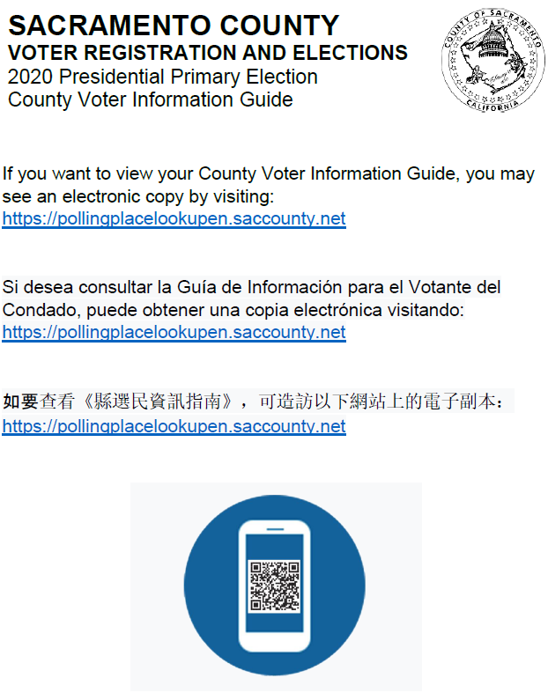

ເອກະສານຄັດຕິດ B – ຕົວຢ່າງແຜນຜັງສູນເລືອກຕັ້ງ

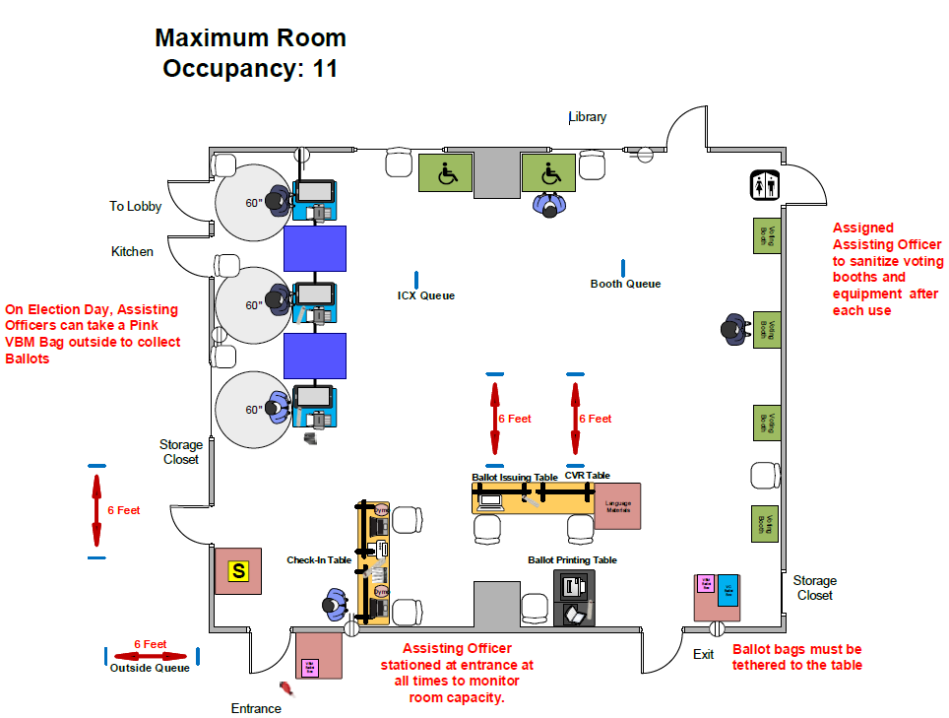

ເອກະສານຄັດຕິດ C – ຂັ້ນຕອນການຂ້າເຊື້ອສູນເລືອກຕັ້ງ
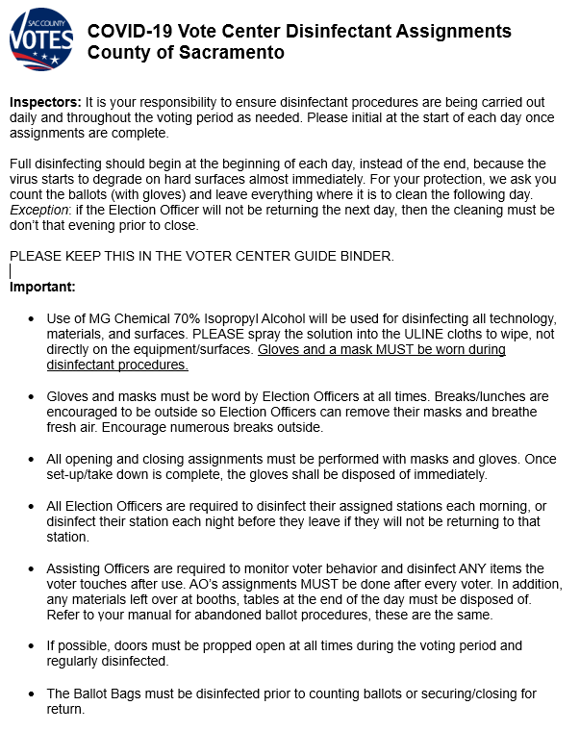

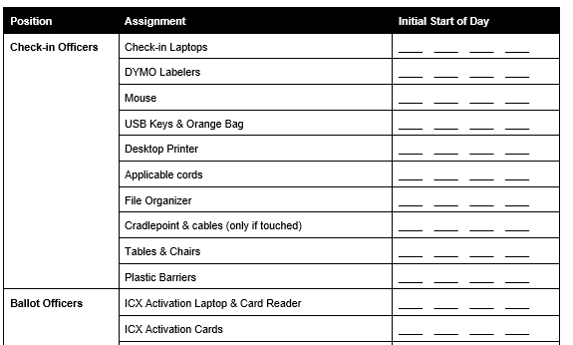

ເອກະສານຄັດຕິດ D – ຕັວຢ່າງປ້າຍສູນເລືອກຕັ້ງ (ຍັງບໍ່ແນ່ນອນ)

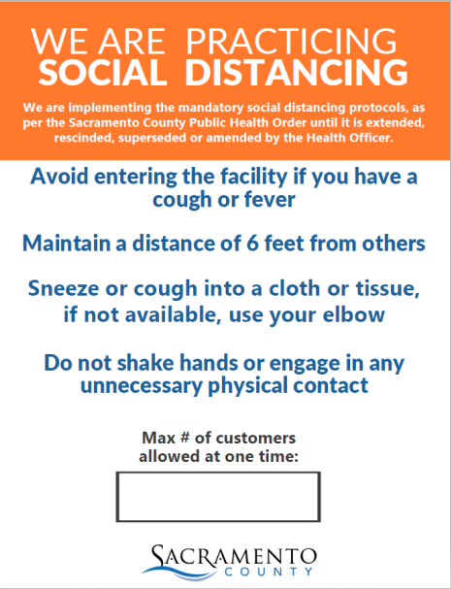
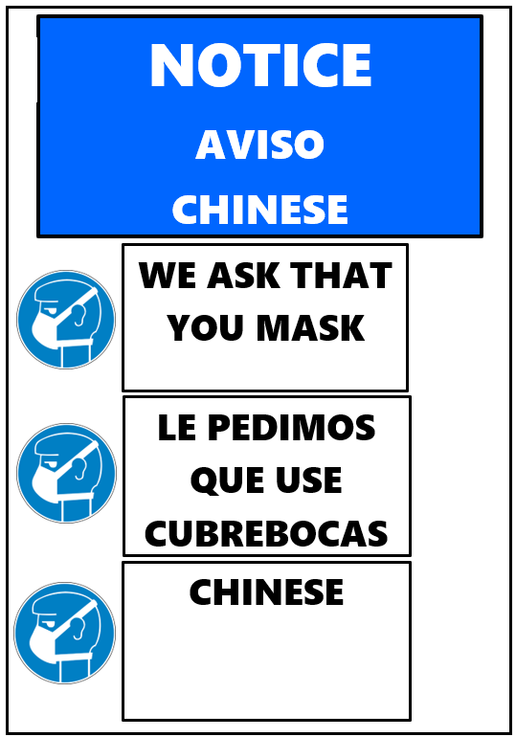

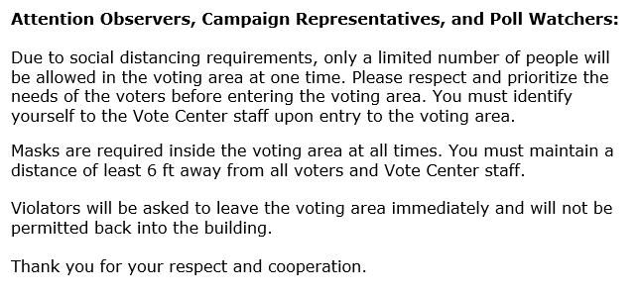

ເອກະສານຄັດຕິດ E – ແຜນຜັງການອົບລົມເຈັ້າໜ້່າທີ່ເລືອກຕັ້ງ
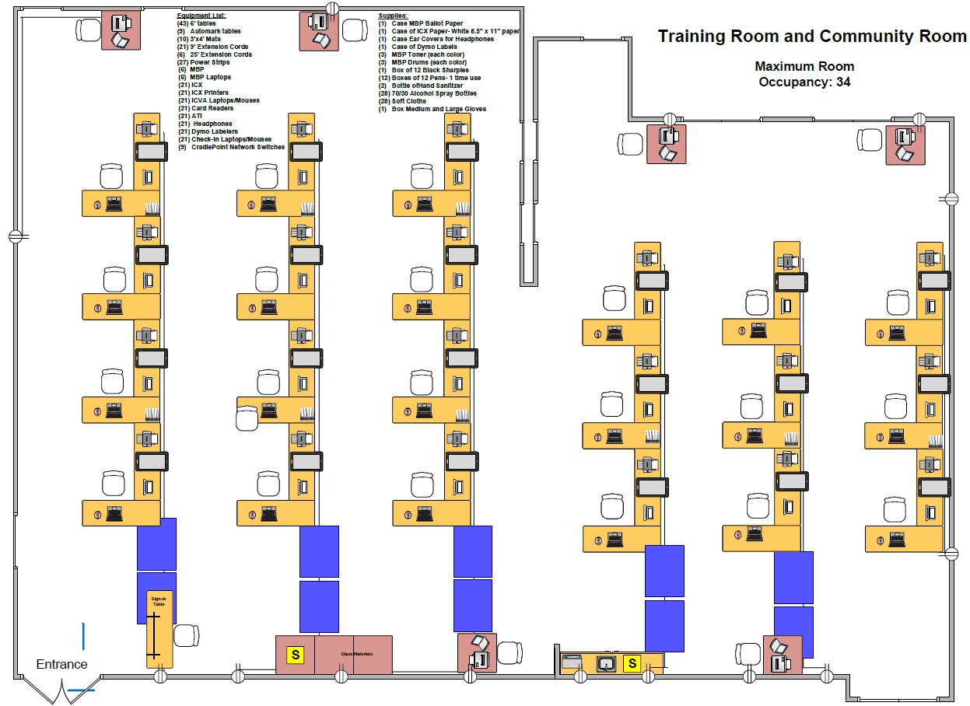

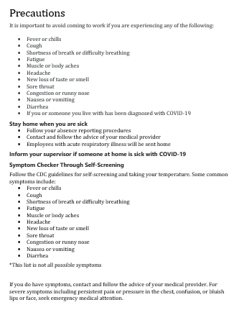
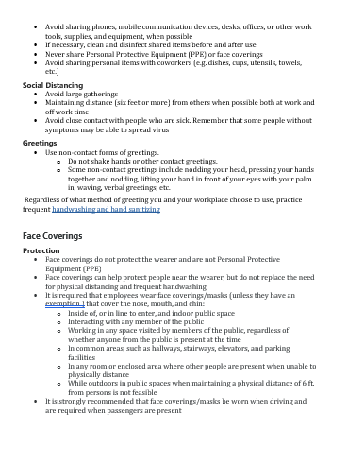
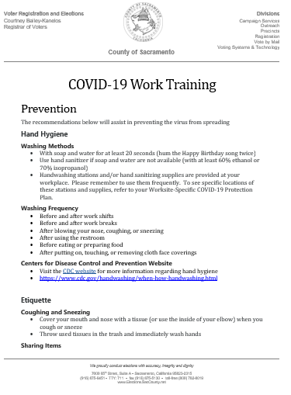
ເອກະສານຄັດຕິດ F – ຕັວຢ່າງການອົບລົມກ່ຽວກັບໂຄວິດ

ເອກະສານຄັດຕິດ G – ຄຳແນະນຳໃນການລົດຄວາມຂັດແຍ້ງ
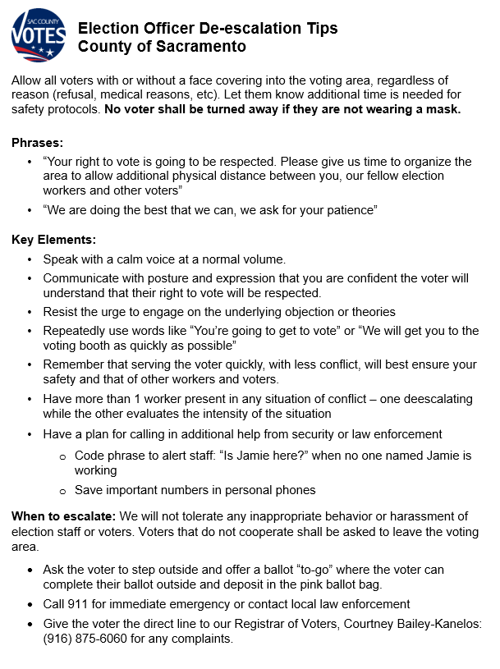

ເອກະສານຄັດຕິດ H – ແຜນການຂ້າເຊີຶອຂອງ VRE

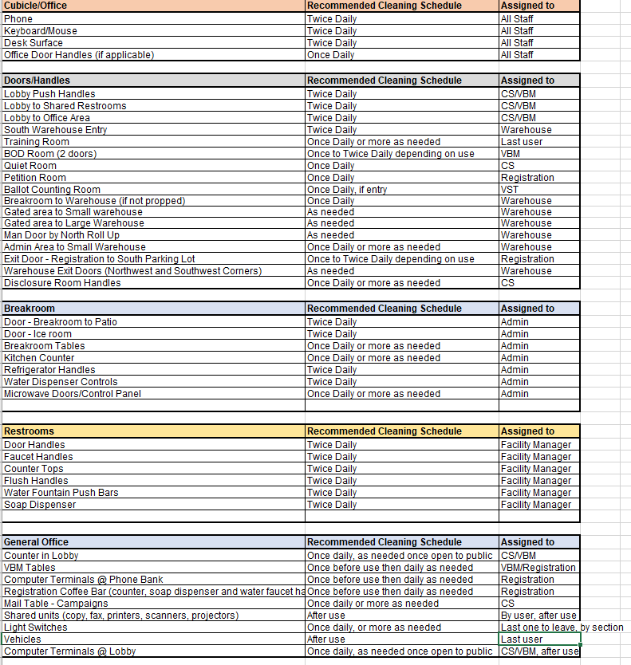

ເອກະສານຄັດຕິດ I – ແຜນຜັງຂັ້ນຕອນການນັບບັດເລືອກຕັ້ງ

